PRÁCTICA 6
Evaluación Final

- Aizpeolea Gorrotxategi, Olaia

EJERCICIOS

- Hipótesis

H0: μ =1,65 ; H1: μ ≠ 1,65

- Supuestos:
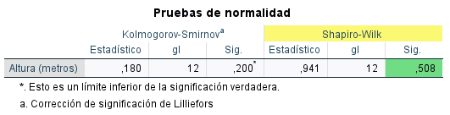

Se mantiene la normalidad de la población de la variable altura (metros).

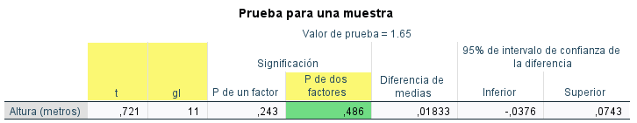

- Estadístico de contraste:
T = 0,721
- Distribución muestral:
T se distribuye según t11.

- Nivel crítico:

p = 0,486

- Decisión:

Como p > α, se mantiene la hipótesis nula. Por lo tanto, la media de altura en la población será 1,65 metros.

